令和元年９月吉日
小中学校長 様
ほづみ幼稚園長 様
関 係 者 様

瑞穂市立生津小学校
校 長 棚橋 剛
令和元年度

瑞穂市立生津小学校公表会のご案内

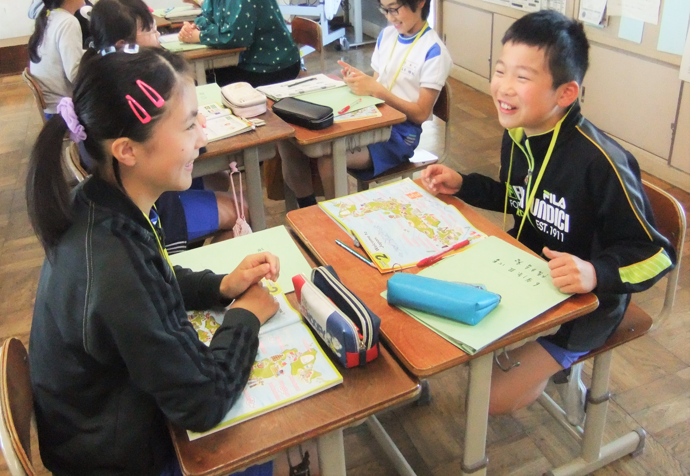
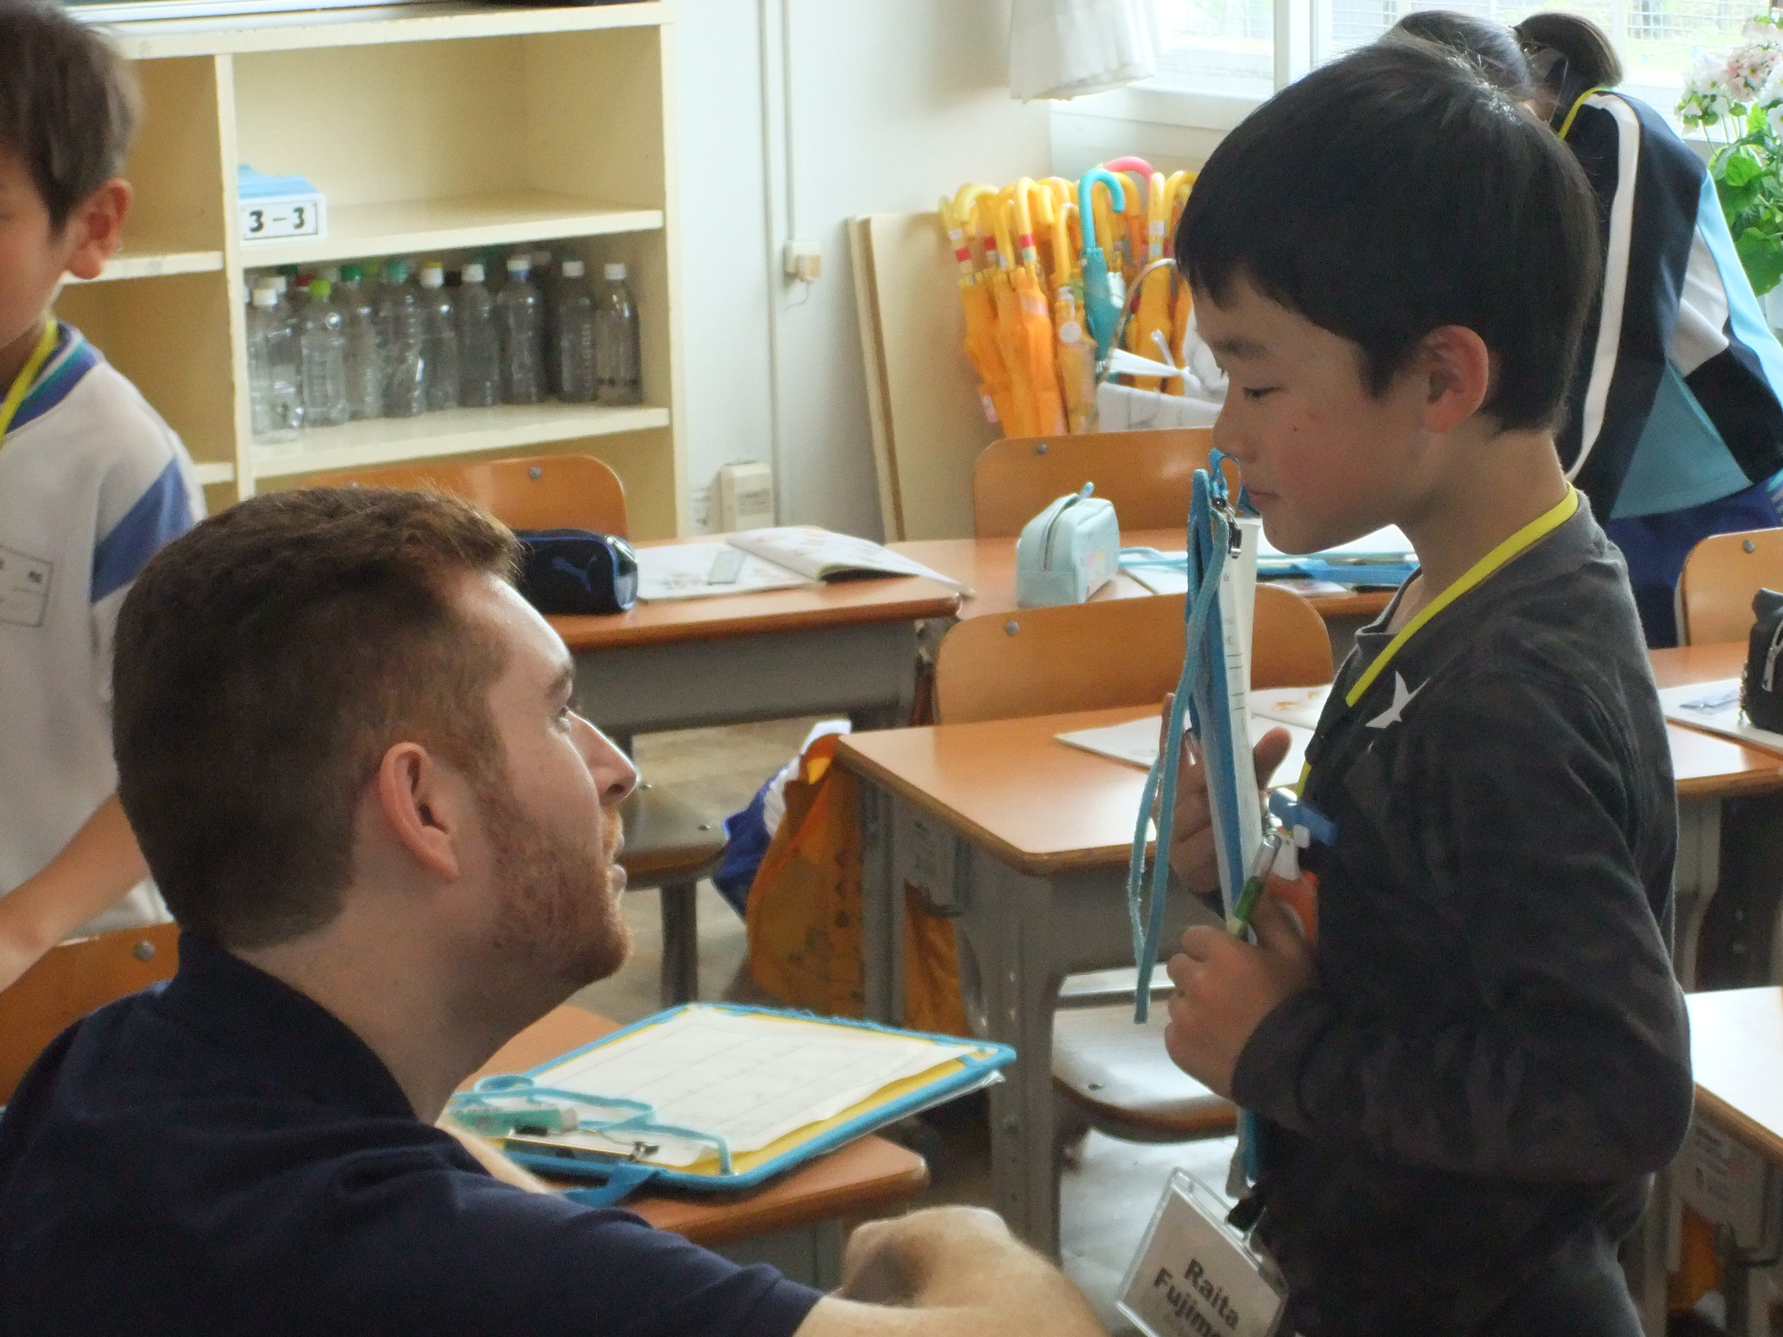
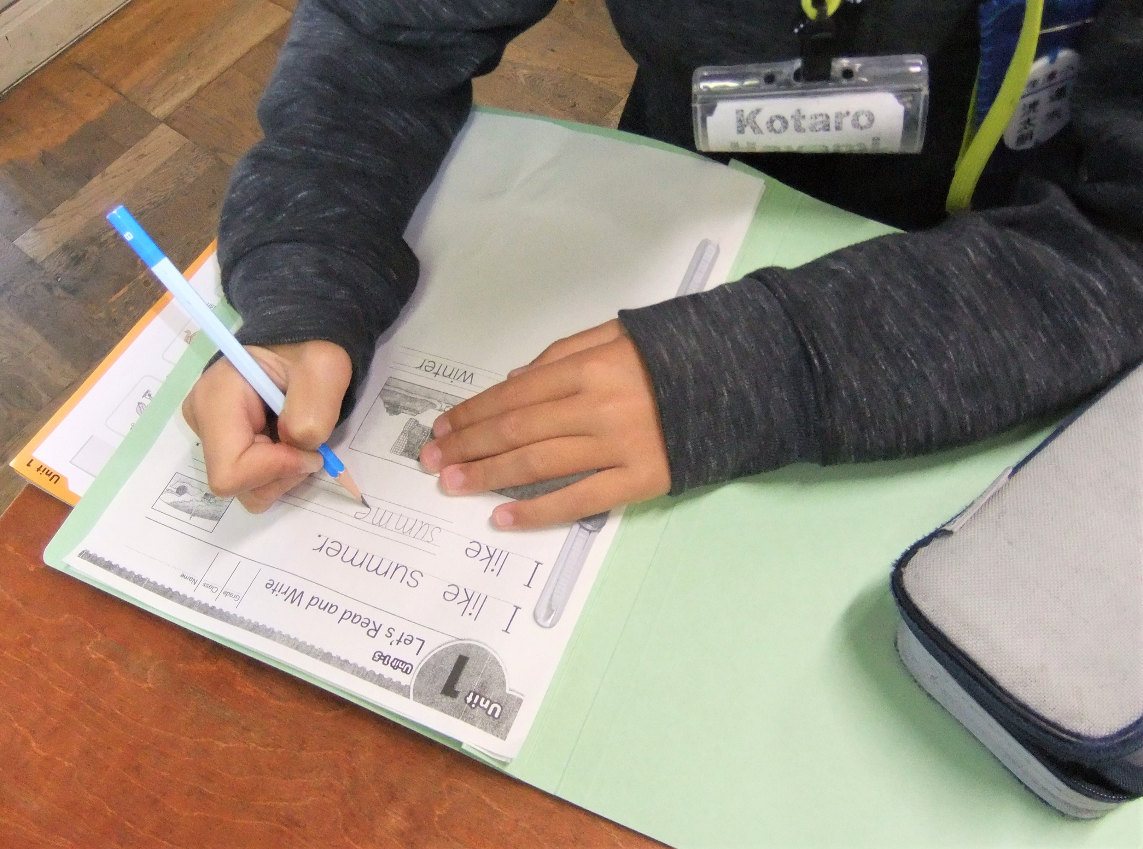
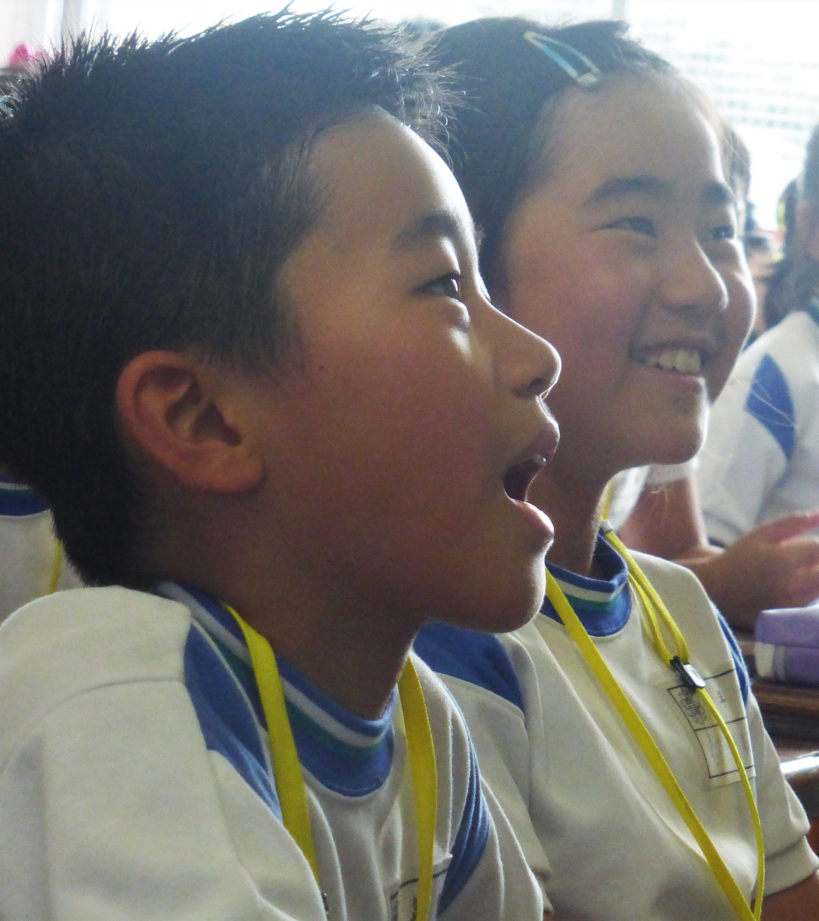

秋冷の候，貴台におかれましては，ますますご健勝のこととお慶び申し上げます。 日頃より，本校の教育活動に
ご理解とご協力を賜り，誠にありがとうございます。
さて，本校は，平成２１年度に文科省の教育課程特例校に指定され，英語活動ではなく，教科「英語」としての歩みを始めてから，１０年目になりました。今年度の研究主題は，「主体的にコミュニケ―ションを図ろうとする児童の育成」です。来年度から完全実施される学習指導要領の目標や内容を踏まえて，目指す児童の姿を明確にした単元指導計画を作成し，伝え合う目的や場面，状況等を大切にした言語活動に焦点を当てて研究を進めております。
つきましては，本校の取組の一端を下記のように公表させていただきます。ご多用中かと存じますが，ぜひご参加くださり，ご指導を賜りますようご案内申し上げます。

記
１ 期 日 令和元年１１月２０日（水）
２ 会 場 岐阜県瑞穂市立生津小学校 〒５０１－０２０３
岐阜県瑞穂市馬場上光町２丁目１０８番地
３ 研究主題 「主体的にコミュニケーションを図ろうとする児童の育成」
～自分の考えや気持ちを伝え合う言語活動を通して～

４ 日 程

受付10:00～
公開Ⅰ  10:20－11:05 | 公開Ⅱ  11:20－12:05 | 昼食  12:05－13:00 | 公開Ⅲ  13:00－13:45 | 公開Ⅳ  14:00－14:45 | 全体会  15:05－16:30
【授業内容 (場所：各教室 ※ほほえみ２組を除く)】
公開Ⅰ  10:20  ～  11:05 | 1年1組  くだものだいすき  3/3  HRT：馬渕 由佳子  ALT：Deanne Kernke | ２年２組  Can you find me?  3/4  HRT：佐藤 可奈恵  ALT：Maria Corpuz | ３年２組  Unit7  This is for you.  1/5  HRT：道家 智美  JTE ：小栗 遥 | ６年１組  Unit6  What do you  want to watch?  4/6  HRT：郷 美佳子  ALT：Lorenzo Mochizuki
公開Ⅱ  11:20  ～  12:05 | ほほえみ１組  What’s this?  2/4  HRT：伊藤 美佳  ALT：Deanne Kernke | ２年３組  Can you find me?  1/4  HRT：塚田 敦子  ALT：Maria Corpuz | ３年１組  Unit7  This is for you.  4/5  HRT：浅野 利明  JTE ：小栗 遥 | ４年２組  Unit7  What do you want?  5/5  HRT：宮崎 直斗  ALT：Lorenzo Mochizuki | ５年２組  Unit6  I want to  go to Italy.  7/8  HRT：小寺 紗織  ALT：Terry Kerns
公開Ⅲ  13:00  ～  13:45 | ほほえみ２組  ほほえみ戦隊  できるんジャー(多目的室) 1/5  HRT：小寺 早紀  JTE ：小栗 遥 | 1年２組  くだものだいすき  1/3  HRT：浅野 綾乃  ALT：Deanne Kernke | ４年１組  Unit7  What do you want?  3/5  HRT：武藤 康代  ALT：Lorenzo Mochizuki | ５年３組  Unit6  I want to  go to Italy.  3/8  HRT：竹中 利優  ALT：Terry Kerns
公開Ⅳ  14:00  ～  14:45 | ２年１組  Can you find me?  4/4  HRT：木﨑 博文  ALT：Maria Corpuz | ３年３組  Unit7  This is for you.  5/5  HRT：塚本 葵  JTE ：小栗 遥 | ５年１組  Unit6  I want to  go to Italy.  4/8  HRT：小林 保宏  ALT：Terry Kerns | ６年２組  Unit6  What do you  want to watch?  5/6  HRT：藤田 優希  ALT：Lorenzo Mochizuki

【全体会】 １５：０５～１６：３０ (多目的室)
１ 校長挨拶 瑞穂市立生津小学校 校 長 棚橋 剛
２ 研究の歩み 研究主任 小林 保宏
３ 指導・講評 岐阜女子大学・大学院 学 長 松川 禮子 様

参加申し込み 次のいずれかの方法で申し込みください。
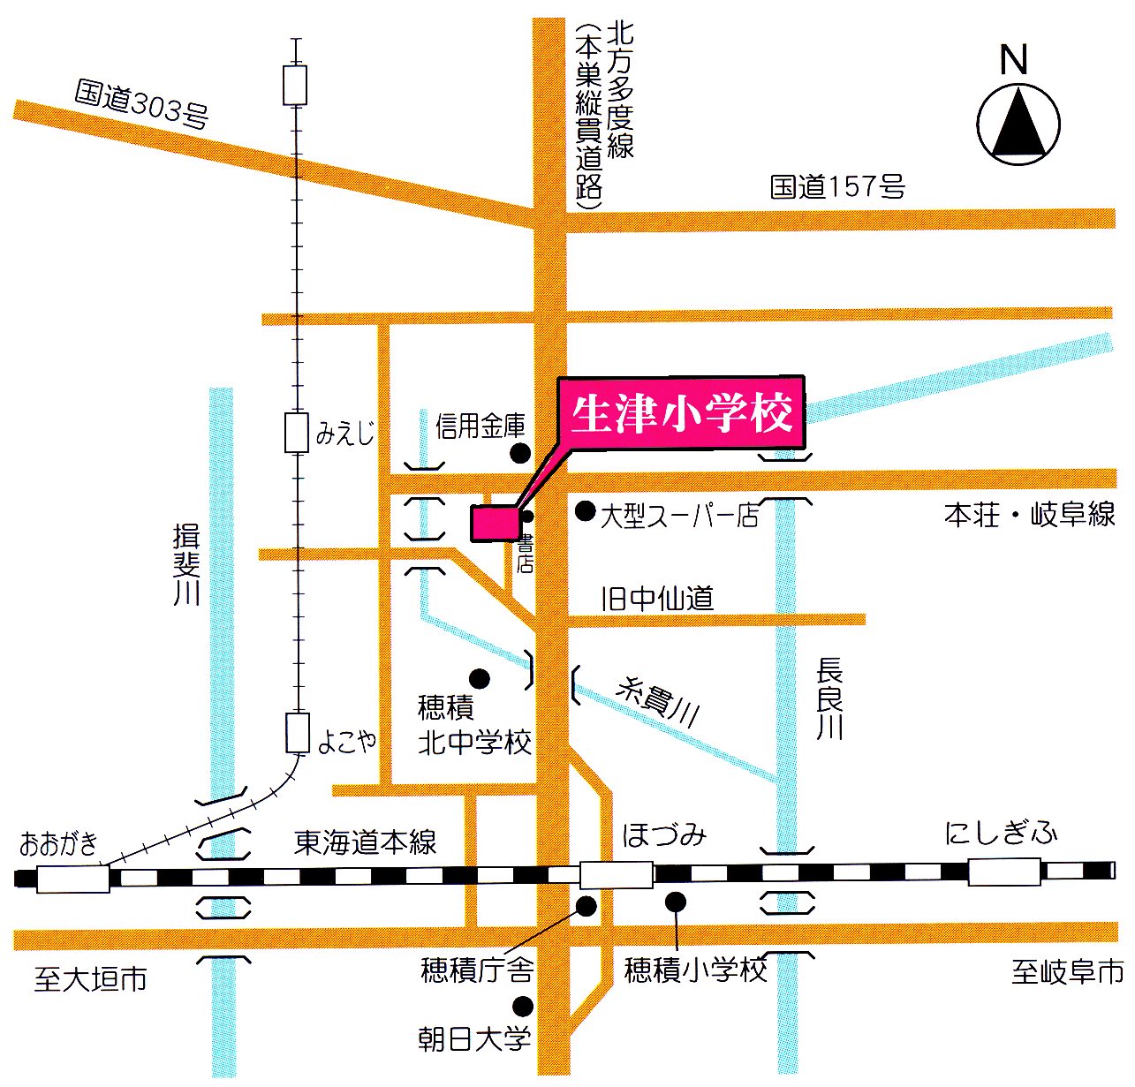
方法１：参加申込書をＦＡＸする
ＦＡＸ：０５８―３２６－７７５４
方法２：参加申込書を郵送する
〒５０１－０２０３
岐阜県瑞穂市馬場上光町２丁目１０８番地
瑞穂市立生津小学校 宛
お問い合わせ先
生津小学校 ＴＥＬ：０５８―３２７－５４０６
E-mail：catfish＠he.mirai.ne.jp
ＵＲＬ：http://edu-mizuho.com/catfish/
参加の申し込みは，１１月５日（火）までに
送信いただきますよう，お願いいたします。
令和元年度 生津小学校 公表会 参加申込書（教頭 尾崎 宛）
Fax 058-326-7754
学校名（所属名） |  |  |  | Tel
所在地
〒
E-mail Address
職 名 | 氏 名 | 職 名 | 氏 名
☆前もってご質問等がございましたら，ご記入ください。

